TALLER 1 : “DESMONTANDO MENTIRAS”
En esta actividad, realizaremos un análisis de las partes de una noticia que nos permitirán detectar si se trata de una Fake New . Para ello pon atención a todo lo que lees, ves y falta en esta noticia.
Escribe en cada cuadro los datos que indican que puede tratarse de una
Fake New.

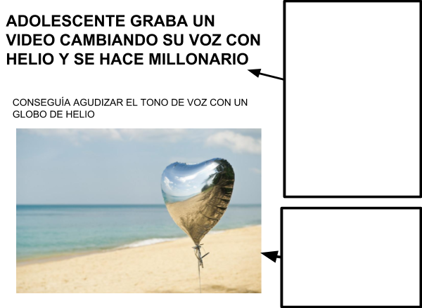
ANÁLISIS:

ANÁLISIS:

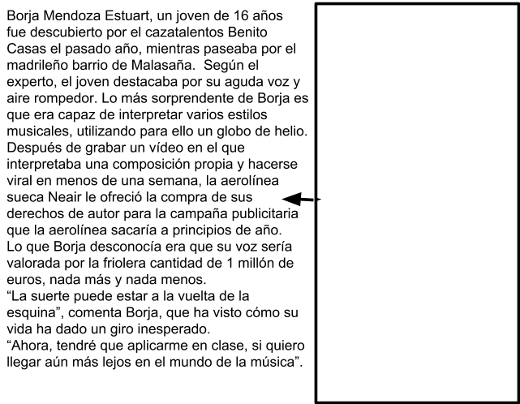
ANÁLISIS:

